বতমান ইউনয়িন পরষিদরে প্রশাসনকি কাঠামো ও জনবল

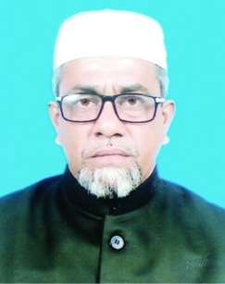  জনাব মোঃ বেলায়েত হোসেন  চেয়ারম্যান  মোবাঃ ০১৭২৭২৩৬৩৬২ | জনাব মোঃ মহিবুবুল আহসান  সচিব  মোবাঃ ০১৮১৮৪৪০৪৬৪ | আসমা আক্তার  হিসাব সহঃ কাম কম্পিঃ অপারেটর  মোবাঃ ০১৬৩০১৫০০৭১
জনাবা পারুল আক্তার  সংরক্ষিত সদস্য ১,২,৩  মোবাঃ ০১৭৮২৯০৬৬৩২ | 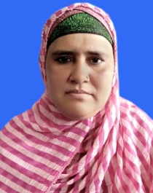  জনাবা সাহানারা বেগম  সংরক্ষিত সদস্য ৪,৫,৬  মোবাঃ ০১৯৪০৫৮৮৬৪৯ | 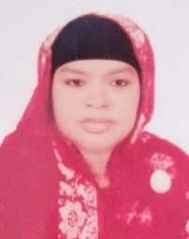  জনাবা মাহফুজা বেগম  সংরক্ষিত সদস্য ৭,৮,৯  মোবাঃ ০১৭১৪৭৭৭৫৮১
জনাব মোঃ রিয়াজউদ্দিন পাটওয়ারী  সদস্য-০১  মোবাঃ ০১৭২৭২৮৩৮৪৪ | 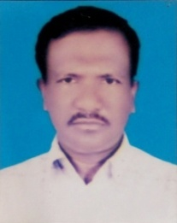  জনাব জাকির হোসেন খান  সদস্য-০৪  মোবাঃ ০১৮১৬১২৫৯০১ | 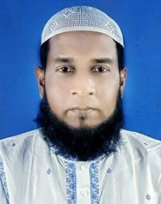  জনাব মোঃ মোশারফ হোসেন  সদস্য-০৭  মোবাঃ ০১৮১৬৬০৯৭৫৬
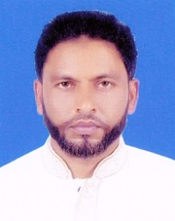  জনাব মোঃ মুনসুর আহাম্মদ  সদস্য-০২  মোবাঃ ০১৭১৫৫০৩৯২৭ | জনাব মোঃ ইলিয়াছ খান  সদস্য-০৫  মোবাঃ ০১৭১২৯৫৩১৮৪ | 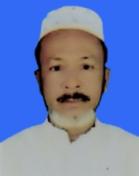  জনাব মোঃ ইসহাক গাজী  সদস্য-০৮  মোবাঃ ০১৮১৯৭৪৭২৭৩
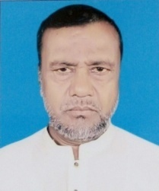  জনাব মোঃ শফিকুর রহমান খান  সদস্য-০৩  মোবাঃ ০১৭৪১৬৩১৫০৩ | জনাব মোঃ মনির হোসেন  সদস্য-০৬  মোবাঃ ০১৮২৪০২৭৩২৭ | 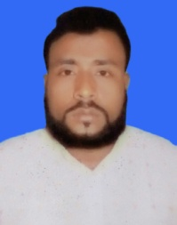  জনাব মোঃ মনির  সদস্য-০৯  মোবাঃ ০১৭১৯৩৮৬০৮৬

গ্রাম পুলিশ বাহিনী
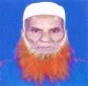 | 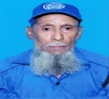 | 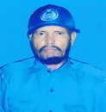
নামঃমোঃ শহিদ মিজি | নামঃ মোঃ লতিফ খান | নামঃ আঃ আলী পাঠান
পদবীঃ গ্রাম পুলিশ/ দফাদার | পদবীঃ গ্রামপুলিশ 09নং ওয়ার্ড | পদবীঃ গ্রামপুলিশ 05নং ওয়ার্ড
মোবাইল নং- 01843548692 | মোবাইল নং-01940582772 | মোবাইল নং-
ছবি | 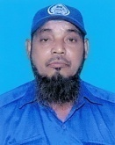  ছবি | ছবি
নামঃমোঃ ফারুক গাজী | নামঃ আবুল খায়ের গাজী | নামঃ ফিরোজা আক্তার
পদবীঃ গ্রামপুলিশ 06নং ওয়ার্ড | পদবীঃ গ্রামপুলিশ 08নং ওয়ার্ড | পদবীঃ গ্রামপুলিশ 01নং ওয়ার্ড
মোবাইল নং-01932179084 | মোবাইল নং-01816152541 | মোবাইল নং-01943984165
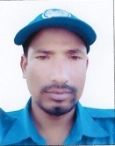  ছবি | ছবি | ছবি
নামঃনুরুল ইসলাম | নামঃ রানী বেগম | নামঃ
পদবীঃ গ্রামপুলিশ 07নং ওয়ার্ড | পদবীঃ গ্রামপুলিশ 04নং ওয়ার্ড | পদবীঃ সদস্য, …নং ওয়ার্ড
মোবাইল নং-01932586034 | মোবাইল নং-01632230709 | মোবাইল নং-

